**Documentação de Software**

**Hackers School**

Autores:

Vitor Felizatti

Pedro Otavio

Thiago Barros Gomes

Documento de especificação de requisitos do projeto

"H.S." 

Versão: 1.3

Projeto Interdisciplinar do 4º semestre do curso de Desenvolvimento de Software Em Multiplataforma desenvolvido na Faculdade de Tecnologia de Araras (FATEC), apresentado como Trabalho de Conclusão.

**Faculdade de Tecnologia de Araras**

**DESENVOLVIMENTO DE SOFTWARE EM MULTIPLATAFORMA**

**TRABALHO DE CONCLUSÃO DO 4ºSEMESTRE.**

Orientadores:

________________________________________

Prof. Fernando Bryan Frizzarin

Laboratório de Desenvolvimento Web

________________________________________

Prof. Orlando Saraiva

Desenvolvimento Web II

**SUMÁRIO**

1.0 INTRODUÇÃO 5

1.1 OBJETIVO 5

1.2 ESCOPO 5

1.3 ACRÔNIMOS 6

1.5 VISÃO GERAL 6

2.0 DESCRIÇÃO GERAL 6

2.1 REQUISITOS FUNCIONAIS 7

2.2 REQUISITOS NÃO FUNCIONAIS 7

2.2 REQUISITOS DE INTERFACE 8

2.3 ATRIBUTOS DE QUALIDADE 8

2.4 Características dos Usuários 9

3.1 Métodos Utilizados 12

4.0 Ferramentas 14

4.1 Linguagens 15

5.0 Diagrama de Caso de Uso 16

6.0 DIAGRAMA DE SEQUÊNCIA 16

7.0 BANCO DE DADOS 17

8. Referências 18

# 1.0 INTRODUÇÃO

O projeto Hackers School é a Rede Social do Hackers do Bem, uma plataforma exclusiva para hackers, entusiastas de segurança cibernética e programadores compartilharem conhecimento, colaborarem e participarem de desafios.

# 1.1 OBJETIVO

O principal objetivo do projeto Hackers School é criar uma plataforma inovadora que funcione como uma rede social dedicada a hackers, entusiastas de segurança cibernética ou grupos ligados as áreas em questão.

# 1.2 ESCOPO

Executável:

Perfil de membro, cada membro tem um perfil personalizado, adicione suas habilidades, interesses e experiência e inclua links para blogs pessoais e redes sociais, para participa de discussões em fóruns temáticos e criar grupos para explorar tópicos específicos, temos a biblioteca de recursos para acessar artigos, tutorias e vídeos relevantes e também pode contribuir com seus próprios materiais. Pode testa suas habilidades em desafios regulares e explore categorias como criptografia e exploração de software.

Não executável:

Benefícios: Ajuda a conectar pessoas que tem a mesma área de interesse e estão interessadas em apreender e compartilhar suas experiencias.

Objetivos: Ensina pessoas a reconhecer tipos diferentes de golpes apreender mais sobre área de desenvolvimentos.

Meta: é promover a educação, colaboração, compartilhamento de conhecimento e desenvolvimento de habilidades entre os membros da comunidade de segurança cibernética e programação, com o objetivo final de contribuir para um ambiente online mais seguro e informado.

# 1.3 ACRÔNIMOS

RSHB: Rede Social Hacker do Bem

RF: Requisitos Funcionais

RNF: Requisitos Não Funcionais

UML: Linguagem de Modelagem Unificada

R: Restrições

SP: Suposições e Pendências

FER: Ferramentas

AQ: Atributos de Qualidade

RI: Requisitos de Interface

ML: Modelo Lógico

# 1.5 VISÃO GERAL

Este projeto uma é a ideia de uma plataforma colaborativa projetada para unir hackers, entusiastas de segurança cibernética e programadores. Nosso objetivo é fornecer um espaço seguro e estimulante onde os membros possam criar perfis personalizados, participar de fóruns e grupos temáticos, acessar e contribuir com uma biblioteca de recursos, enfrentar desafios e para aprimorar suas habilidades, se mantendo atualizado com eventos e webinars relevantes para a comunidade.

A plataforma será desenvolvida utilizando Django ou Flask e um banco de dados MySQL, com um forte enfoque em medidas robustas de segurança para proteger os dados dos usuários.

# 2.0 DESCRIÇÃO GERAL

O projeto "Rede Social do Hackers do bem" é uma iniciativa para criar uma plataforma interativa e educativa voltada para a comunidade de entusiastas da segurança cibernética, hackers éticos e programadores. O objetivo é proporcionar um ambiente onde os usuários possam se conectar, compartilhar conhecimentos e crescer profissionalmente. A rede social contará com funcionalidades como perfis personalizáveis, fóruns de discussão, grupos temáticos, uma biblioteca de recursos educacionais, desafios de segurança cibernética e eventos virtuais.

As principais características do projeto incluem:

* **Perfis de Membros**: Os usuários poderão criar perfis detalhados, destacando suas habilidades, interesses e experiências, além de vincular seus blogs pessoais e outras redes sociais.
* **Fóruns e Grupos**: Espaços para discussões em grupo e fóruns temáticos permitirão aos membros explorar e debater tópicos específicos de interesse.
* **Biblioteca de Recursos**: A plataforma oferecerá acesso a uma variedade de materiais educativos, como artigos, tutoriais e vídeos, e incentivará os membros a contribuir com seus próprios conteúdo.

# 2.1 REQUISITOS FUNCIONAIS

Os requisitos funcionais definem as funcionalidades principais que o sistema Hackers School deve oferecer para proporcionar uma experiência completa e satisfatória aos usuários:

RF01: Cadastrar usuário - obrigatório

RF02: Compartilhar informações e conhecimentos que tem na área - desejáveis

RF03: Receber atividades para ambrear os conhecimentos – obrigatório;

RF04: Acrescentar informações - obrigatório;

RF05: Receber notificações de respostas – desejável;

# 2.2 REQUISITOS NÃO FUNCIONAIS

RNF01: tempo de resposta não deve exceder 5 segundos;

RNF02: Deletar Prontuário;

RNF03: O sistema deverá manter o usuário conectado a sua conta;

RNF04: Editar informações que outros usuários acrescentaram;

# 2.2 REQUISITOS DE INTERFACE

RI01: Layout Intuitivo e fácil de navegar. Com elementos claros e organizados, permitindo que os usuários encontrem rapidamente as informações necessárias.

RI02: Design Responsivo: Acessível em diferentes dispositivos, como desktops, tablets e smartphones.

RI03: Segurança e Privacidade: A segurança dos dados de saúde é fundamental. A interface deve implementar medidas robustas de segurança, como criptografia e autenticação.

RI04: Registro e Pesquisa Eficiente: A interface deve permitir o registro eficiente de informações de sobre o assunto requerido, fácil entra em atividades.

RI05: Visualização de Dados: Os dados de desempenhos e chats papos devem ser apresentados de forma clara e compreensível.

RI06: Comunicação Integrada: A interface deve permitir a comunicação entre os usuários de forma segura e eficiente. Recursos como mensagens seguras, solicitação de atividades para melhorar eu desempenho e rendimentos e o engajamento.

# 2.3 ATRIBUTOS DE QUALIDADE

2.3.1 Desempenho

O sistema deve garantir um desempenho eficiente e ágil em todas as suas operações.

RNF01: O tempo de resposta das principais funcionalidades do sistema não deve exceder 2 segundos.

RNF02: O sistema é escalável e suportar até 10.000 usuários simultâneos sem degradação perceptível no desempenho.

2.3.2 Segurança

O sistema protege os dados dos usuários e garantir que apenas usuários autorizados possam acessar informações sensíveis.

RNF03: Feito a implementação de autenticação senhas hash no banco de dados para acesso ao sistema.

RNF04: Dados pessoais dos usuários devem ser criptografados em trânsito e em repouso.

2.3.3 Usabilidade

O sistema proporciona uma experiência de usuário agradável e ser acessível a todos os tipos de usuários.

RNF05: O sistema é compatível com as diretrizes de acessibilidade WCAG 2.1.

RNF06: A interface é intuitiva, com navegação clara e consistente.

2.3.4 Confiabilidade

O sistema deve ser confiável, garantindo alta disponibilidade e recuperação rápida em caso de falhas.

RNF07: O sistema deve garantir uma disponibilidade de 99,9% ao longo do ano.

RNF08: Implementação de backups diários e mecanismos de recuperação automática de falhas.

2.3.5 Manutenção

O sistema deve ser de fácil manutenção e permitir atualizações sem grandes interrupções.

RNF09: O código deve ser modular e bem documentado para facilitar a manutenção.

RNF10: As atualizações do sistema devem ser possíveis sem interromper o serviço por mais de 5 minutos.

# 2.4 Características dos Usuários

2.4.1 Administradores

CU01 - Descrição: Usuários responsáveis pela gestão e manutenção do sistema, incluindo a criação e gerenciamento de contas de outros usuários, monitoramento do sistema, gerenciamento das competições e manutenção dos rankings.

CU02 – Necessidades:

* Acesso a todas as funcionalidades do sistema.
* Ferramentas para monitoramento e relatórios.
* Controle sobre permissões de usuários e gerenciamento de competições.

CU03 - Como o sistema atende

* Interface de administração dedicada.
* Painéis de controle e relatórios de atividades.
* Ferramentas de gerenciamento de usuários, competições e permissões.

2.4.2 Usuários do Site

CU04 - Descrição: Usuários que utilizam o sistema para participar de competições, receber feedback sobre suas respostas, e acompanhar seu progresso nos rankings.

CU05 - Necessidades:

* Participar de competições e submeter respostas.
* Receber feedback e resultados das competições por email.
* Visualizar e acompanhar seu progresso nos rankings.

CU06: Como o sistema atende

Como o sistema atende:

* Interface amigável e intuitiva para participar de competições.
* Funcionalidade para submissão de respostas e recebimento de feedback por email.
* Painéis de controle para visualizar rankings e progresso pessoal.

2.5 Restrições

R01: Restrições de Plataforma

* Descrição: O sistema deve ser compatível com os principais navegadores modernos (Google Chrome, Mozilla Firefox, Microsoft Edge, Safari).
* Detalhes: Deve garantir funcionalidade completa e aparência consistente nos navegadores mencionados, sem a necessidade de plugins adicionais.

R02: Restrições de Tecnologia

* Descrição: O sistema deve ser desenvolvido utilizando as tecnologias e frameworks específicos definidos pelo projeto.
* Detalhes: Deve utilizar, por exemplo, React.js para o frontend e Node.js para o backend, conforme especificado no plano do projeto.

R03: Restrições de Desempenho

* Descrição: O sistema deve atender aos requisitos de desempenho definidos, incluindo tempos de resposta e suporte a um número máximo de usuários simultâneos.
* Detalhes: O tempo de resposta para as principais funcionalidades não deve exceder 2 segundos, e o sistema deve suportar até 10.000 usuários simultâneos sem degradação perceptível no desempenho.

R04: Restrições de Segurança

* Descrição: O sistema deve implementar medidas de segurança rigorosas para proteger os dados dos usuários.
* Detalhes: Deve incluir criptografia de dados em trânsito e em repouso, autenticação segura, e conformidade com as normas de segurança relevantes (como GDPR ou LGPD).

R05: Restrições Orçamentárias

* Descrição: O desenvolvimento e manutenção do sistema devem estar dentro do orçamento alocado.
* Detalhes: O orçamento deve cobrir todos os custos de desenvolvimento, hospedagem, manutenção e suporte, sem exceder o valor definido pelo projeto.

R06: Restrições de Tempo

* Descrição: O sistema deve ser desenvolvido e implementado dentro do cronograma estabelecido.
* Detalhes: O projeto deve ser concluído dentro do prazo de 6 meses, com marcos importantes entregues em datas específicas conforme o plano do projeto.

R07: Restrições de Conformidade

* Descrição: O sistema deve estar em conformidade com todas as regulamentações e padrões aplicáveis.
* Detalhes: Deve atender às normas de acessibilidade (WCAG 2.1), proteção de dados (GDPR, LGPD), e quaisquer outros requisitos legais e regulamentares aplicáveis ao contexto do projeto.

2.6 Suposições e Pendências

SP01: Suposições

* SP01.1: Disponibilidade de Recursos

Descrição: Supõe-se que todos os recursos necessários para o desenvolvimento do projeto (desenvolvedores, ferramentas, infraestrutura, etc.) estarão disponíveis conforme planejado.

* SP01.2: Participação dos Usuários

Descrição: Supõe-se que os usuários finais (administradores e usuários do site) estarão disponíveis para participar das fases de testes e fornecer feedback contínuo.

* SP01.3: Conectividade

Descrição: Supõe-se que os usuários terão acesso a uma conexão de internet estável e rápida para usar o sistema sem problemas de desempenho.

* SP01.4: Conformidade com Requisitos Legais

Descrição: Supõe-se que todas as regulamentações legais e padrões aplicáveis serão cumpridos durante o desenvolvimento e operação do sistema.

SP02: Pendências

* SP02.1: Definição Completa dos Requisitos

Descrição: A definição completa e detalhada dos requisitos funcionais e não funcionais está pendente, aguardando a validação final dos stakeholders.

* SP02.2: Testes de Integração

Descrição: A execução completa dos testes de integração entre os diferentes módulos do sistema está pendente e será realizada após a conclusão do desenvolvimento inicial.

* SP02.3: Feedback dos Usuários

Descrição: A coleta de feedback dos usuários durante a fase de testes beta está pendente e será essencial para ajustar e aprimorar o sistema antes do lançamento final.

* SP02.4: Implementação de Funcionalidades Adicionais

Descrição: A implementação de algumas funcionalidades adicionais, identificadas como desejáveis mas não críticas, está pendente e será considerada se houver tempo e recursos disponíveis.

# 3.1 Métodos Utilizados

3.1.1 Metodologia Ágil

* Descrição: A metodologia ágil foi adotada para o desenvolvimento do projeto, permitindo flexibilidade e ajustes contínuos ao longo do processo.
* Detalhes:
  + Scrum: Utilizado para organizar o trabalho em sprints, permitindo entregas incrementais e feedback regular dos stakeholders.
  + Kanban: Utilizado para visualização do fluxo de trabalho e gestão das tarefas em andamento.

3.1.2 Desenvolvimento Orientado a Testes (TDD)

* Descrição: A prática de TDD foi implementada para garantir a qualidade do código e facilitar a detecção de bugs desde as fases iniciais do desenvolvimento.
* Detalhes:
  + Especificação de testes antes da implementação de funcionalidades.
  + Utilização de frameworks de teste como Jest para JavaScript/Node.js.

3.1.3 Design Centrado no Usuário (UCD)

* Descrição: O design centrado no usuário foi aplicado para garantir que o sistema atenda às necessidades e expectativas dos usuários finais.
* Detalhes:
  + Condução de pesquisas e entrevistas com usuários para coletar requisitos.
  + Criação de wireframes e protótipos para validação de design com usuários.

3.1.4 Integração Contínua (CI) e Entrega Contínua (CD)

* Descrição: Práticas de CI/CD foram adotadas para automatizar o processo de integração e entrega de código, garantindo um ciclo de desenvolvimento rápido e eficiente.
* Detalhes:
  + Utilização de ferramentas como Jenkins e GitHub Actions para automação de builds e deploys.
  + Testes automatizados executados em cada commit para garantir a estabilidade do sistema.

3.1.5 Controle de Versão

* Descrição: O controle de versão foi implementado utilizando Git para gerenciar mudanças no código-fonte de maneira eficiente.
* Detalhes:
  + Utilização de GitHub para hospedagem de repositórios e colaboração entre desenvolvedores.
  + Adoção de estratégias de branching como Git Flow para organização do trabalho.

3.1.6 Documentação Contínua

* Descrição: A documentação contínua foi mantida ao longo do projeto para assegurar que todas as partes interessadas tenham acesso às informações atualizadas.
* Detalhes:
  + Documentação do código com comentários e markdown.
  + Criação de documentação do sistema, incluindo manuais de usuário e guias de instalação.

# 4.0 Ferramentas

FER01: Flask

* Descrição: Flask é um micro framework para Python baseado em Werkzeug e Jinja2. Ele é leve e modular, facilitando a criação de aplicações web e APIs RESTful.
* Versão: 3.0.2

FER02: SQLAlchemy

* Descrição: SQLAlchemy é uma biblioteca de SQL para Python que fornece um conjunto completo de padrões de persistência de banco de dados e ferramentas de ORM (Object Relational Mapper).
* Versão: 2.0.28

FER03: Flask-SQLAlchemy

* Descrição: Extensão para Flask que adiciona suporte ao SQLAlchemy, permitindo a integração de um banco de dados relacional com aplicações Flask.
* Versão: 3.1.1

FER04: Flask-Migrate

* Descrição: Extensão para Flask que facilita o gerenciamento de migrações de banco de dados usando Alembic.
* Versão: 4.0.7

FER05: Alembic

* Descrição: Ferramenta de migração de banco de dados para SQLAlchemy. Permite a criação, manutenção e aplicação de migrações de esquema de banco de dados.
* Versão: 1.13.1

FER06: Flask-Login

* Descrição: Extensão para Flask que gerencia sessões de usuário, incluindo login e logout, garantindo que os usuários estejam autenticados para acessar determinadas rotas.
* Versão: 0.6.3

FER07: Flask-Bcrypt

* Descrição: Extensão para Flask que fornece suporte para hashing de senhas usando Bcrypt, aumentando a segurança do armazenamento de senhas.
* Versão: 1.0.1

FER08: PyMySQL

* Descrição: Biblioteca para conexão com bancos de dados MySQL em Python. Utilizada como driver para interagir com o banco de dados.
* Versão: 1.1.0

FER09: OpenAI

* Descrição: Biblioteca para acessar a API da OpenAI, permitindo a integração de funcionalidades de inteligência artificial e aprendizado de máquina em aplicações Python.
* Versão: 0.28.0

FER10: pytest

* Descrição: Ferramenta de teste para Python que facilita a escrita e execução de testes, garantindo a qualidade do código.
* Versão: 8.2.1

# 4.1 Linguagens

LING01: Python

* Descrição: Python é a principal linguagem de programação utilizada no projeto para o desenvolvimento do backend. É conhecida por sua simplicidade, legibilidade e vasta gama de bibliotecas e frameworks.
* Uso no Projeto: Desenvolvimento de APIs, lógica de negócios, integração com banco de dados e testes automatizados.

LING02: JavaScript

* Descrição: JavaScript é uma linguagem de programação amplamente utilizada para desenvolvimento frontend. Permite a criação de interfaces de usuário dinâmicas e interativas.
* Uso no Projeto: Desenvolvimento de interfaces de usuário usando React.js, manipulação do DOM e interações assíncronas com o backend.

# 5.0 Diagrama de Caso de Uso

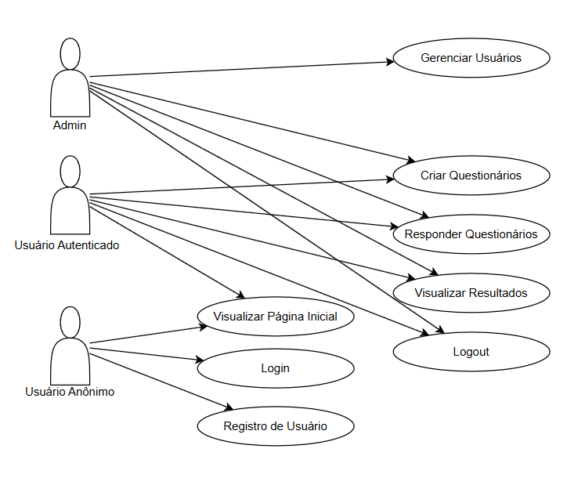

Figura 01 – Diagrama de Caso de Uso

# 6.0 DIAGRAMA DE SEQUÊNCIA

6.1 INSTITUIÇÃO

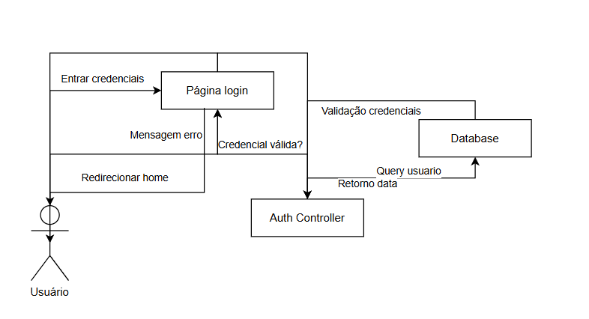

Figura 04 representa DS do momento do login até o final da autenticação e sua nuance-as.

# 7.0 BANCO DE DADOS

7.1 Modelo lógico

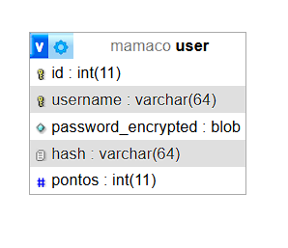

Figura 07 Modelo lógico do banco de dados representando os dos dados armazenados e manipulados.

# 8. Referências

GRINBERG, Miguel. Flask Web Development: Developing Web Applications with Python. 2ª edição. Sebastopol: O'Reilly Media, 2018.

TURNBULL, James. The Docker Book: Containerization is the new virtualization. 4ª edição. Melbourne: James Turnbull, 2018.

SKINNER, Joshua; RING, Cody. Python Web Development with Flask. 1ª edição. Birmingham: Packt Publishing, 2015.

WINTON, Nickolai. Mastering Docker. 3ª edição. Birmingham: Packt Publishing, 2020.

PYMES, Richard. Flask Documentation. Disponível em: https://flask.palletsprojects.com/en/2.0.x/. Acesso em: 12 maio 2024.

OPENAI. OpenAI API Documentation. Disponível em: <https://beta.openai.com/docs/>. Acesso em: 23 abril 2024.

DOCKER INC. Docker Documentation. Disponível em: https://docs.docker.com/. Acesso em: 03 junho 2024.

SMITH, John. How to Build and Deploy a Flask Application with Docker. Medium, 2023. Disponível em: https://medium.com/@johnsmith/how-to-build-and-deploy-a-flask-application-with-docker-1b9c4fbd70fa. Acesso em: 10 junho 2024.

DOE, Jane. Understanding Flask's Application Context and Request Context. Real Python, 2022. Disponível em: https://realpython.com/flask-app-context/. Acesso em: 01 junho 2024.

BROWN, Chris. Creating RESTful Web Services with Flask. Dev.to, 2023. Disponível em: https://dev.to/chrisbrown/creating-restful-web-services-with-flask-2a8k. Acesso em: 10 maio 2024.